Compétence 4 : entretenir le linge avec les techniques et les gestes appropriés

1. L’entretien du linge
2. Le tri du linge
3. Les symboles de l’étiquetage des vêtements
4. Tableau des symboles d’entretien des textiles
5. Le matériel
6. Laver le linge
7. Le détachage
8. Le lavage
9. Le lavage à la main
10. L’étendage
11. Repasser le linge
12. La qualité des textiles
13. L’entretien des principaux textiles
14. Notions de couture
15. Recoudre un bouton
16. Recoudre un ourlet

Compétence 4 : entretenir le linge avec les techniques et les gestes professionnels appropriés

1. L’entretien du linge

L’entretien du linge a pour objectif de le rendre apte à un nouvel usage. Cela signifie que, non seulement, il doit être débarrassé de toutes salissures, mais aussi qu’il doit retrouver sa forme et sa couleur.

Chaque maisonnée a ses habitudes, l’ADVF doit donc impérativement s’informer avant d’entreprendre quoi que ce soit et, en l’absence de consigne, elle travaille avec les moyens existants (machine, produits de lavage, etc.) sans prendre le risque d’abîmer un vêtement.

1. Le tri du linge

Suivant la classification suivante :

* **Linge de maison blanc** (ou couleur pastel grand teint) non fragile : torchons, nappe, serviettes, draps, etc. ;
* **Vêtements et linges courants** en textiles synthétiques, textiles naturels, de couleur grand teint ;
* **Textiles fragiles :** plusieurs programmes existent sur les machines, dont laine et soie.

Le linge sera également trié en fonction de son degré de salissure (drap souillé d’urine, etc.) et de son usage (layette de nourrisson).

Pour chaque classification, il faudra adapter la température, la durée du brassage et la force de l’essorage.

L’ADVF profitera du tri pour vider les poches, repérer les taches qui doivent faire l’objet d’un traitement préalable, déboutonner les chemises, mettre le linge de corps sur l’envers, ainsi que les textiles avec un motif imprimé, mettre dans un filet le linge délicat, fermer les fermetures éclair des pantalons, etc.

1. Les symboles de l’étiquetage des vêtements

L’étiquetage des vêtements doit être connu, il donne les indications à suivre pour leur entretien. Sur les étiquettes d’entretien, les précautions de lavage représentées symboliquement, dans un ordre bien précis. On retrouve ainsi des indications concernant le lavage, le blanchiment, le séchage, le repassage et le nettoyage professionnel. L’étiquette indique également la composition du textile.

Il est primordial pour l’ADVF d’en tenir compte pour préserver le textile.

Pour vous aider à déchiffrer les pictogrammes, voici quelques explications synthétisées dans un tableau. Chaque action possède son symbole sur lequel des précisions sont apportés afin d’indiquer les différentes modalités d’entretien.

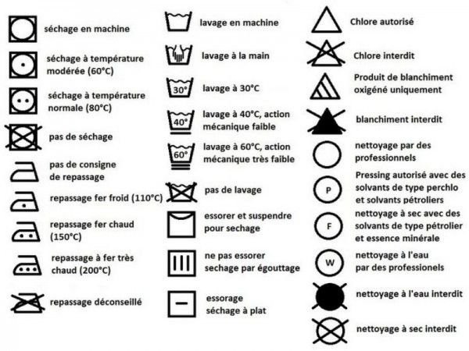

1. Le tableau des symboles d’entretien des textiles

Pour les symboles de lavage, le nombre à l’intérieur de la cuvette indique la température maximale autorisée. Les traits en dessous indiquent l’intensité de l’action mécanique pour l’essorage (un trait = essorage délicat, deux traits = essorage très délicat).

Pour les symboles de séchage, un trait (horizontal ou vertical) indique un essorage avant l’étendage, deux traits étendage sans essorage, et un trait en oblique dans le coin gauche indique un étendage à l’ombre. Exemple :

**Séchage sur fil sans essorage à l’ombre**

1. Le matériel

* La bassine
* La machine à laver
* Le sèche-linge
* L’étendoir
* La planche à repasser
* Le fer à repasser ou la centrale vapeur
* Les accessoires du repassage : jeannette, patte mouille, vaporisateur, cintres
* Le nécessaire à couture : aiguilles, fils, épingles, mètre, petit ciseau.

**Attention :** Les appareils de lavage et de séchage du linge se trouvent souvent dans la salle de bain ou la cuisine. Cependant, comme tout appareil électrique, ils ne peuvent pas être placés n’importe où, dans la pièce d’eau.

L’ADVF doit vérifier le respect des normes pour tout ce qui concerne les appareils électriques dans une salle de bain. Il est interdit d’installer un appareil électrique à moins de 60cm de la baignoire ou de la douche.

**Les bons gestes**

Les lave-linge et les sèche-linge sont de gros consommateur d’eau et d’énergie. Le sèche-linge consomme 2 à 3 fois plus d’énergie pour sécher le linge qu’il n’en a fallu pour le laver.

Nettoyer régulièrement les bacs à produit de lessive afin que l’eau et le détergent se mélangent correctement.

Doser correctement les produits de lavage en fonction de la quantité de linge, du degré de saleté et du programme choisi. Bien lire les indications sur l’emballage. Suivant les régions, l’eau est plus ou moins calcaire. Si l’eau que vous utilisez est douce, vous pouvez utiliser moins de produit de lavage tout en atteignant le même résultat.

Nettoyer régulièrement les filtres afin d’optimiser le rendement des appareils

Enlever le surplus de calcaire. Une cuillerée de bicarbonate de soude dans le bac à détergent ralentit la création de calcaire. Si l’eau est calcaire, pour éviter que la machine ne s’entartre, faites 3 fois par an un lavage à vide à 60°C avec un détartrant pour lave-linge. C’est plus économique et beaucoup plus efficace que les pastilles anticalcaires à chaque lavage.

Vérifier que le lave-linge soit bien calé pour limiter les vibrations. Le mieux est de l’isoler du sol avec des cales en bois.

1. Laver le linge
2. Le détachage

Pour le détachage, utiliser un produit détachant avant lavage (bien lire le mode d’emploi et les recommandations), s’installer dans un endroit aéré, ne pas frotter la tache mais la tamponner, détacher d’abord sur l’envers, puis sur l’endroit.

**Les principales techniques de détachage**

|  |  |  |  |  |  |
| --- | --- | --- | --- | --- | --- |
| Nature des taches | Tissu blanc, lin, coton, grand teint | Coton et lin de couleur | Laine et soie | Textiles artificiels | Textiles synthétiques |
| Taches grasses : beurre, huile, lait | Mettre du détergent pur avant le trempage  Laver | Savonner à sec et laver  Ou utiliser du perchloréthylène | Détacher avec du perchloréthylène  Laver avec un détergent doux | Détacher avec du perchloréthylène  Laver avec un détergent doux | Détacher avec du perchloréthylène |
| Taches sucrées : sucre, sirop, confiture | Laver à l’eau tiède  Eau de javel si traces colorées | Laver à l’eau tiède ou à l’eau oxygénée | Laver à l’eau tiède  Rincer avec de l’eau+vinaigre | Tamponner avec du papier absorbant  Laver eau+savon | Laver, rincer  Frotter avec 1/3 d’alcool à 90°C et 2/3 d’eau |
| Taches de colorants : café, thé, vin, jus de fruits, herbe | Laver  Rincer  Eau javellisée+eau oxygénée diluée | Laver  Rincer  + eau vinaigrée | Détacher avec du trichloréthylène  Laver | Détacher avec du trichloréthylène  Laver  Rincer | Diluer la tache puis eau vinaigrée  Laver  Rincer |
| Encre, crayon à bille, mercurochrome | Alcool à 90°C  Laver  Rincer eau javellisée | Alcool à 90°C  Laver  Rincer | Détacher avec du citron ou du vinaigre dilué | Jamais d’alcool, ni d’acétone | Jamais d’acétone |
| Taches protéiques : sang, œuf, aliments | Laver eau froide+détergent  Rincer à l’eau javellisée | Laver eau froide+détergent  Rincer eau+bicarbonate | Détacher avec ¼ d’eau oxygénée+3/4d’eau froide  Laver à l’eau froide | Détacher avec 1/3 d’eau oxygénée+2/3 d’eau froide  Laver à l’eau froide | Laver à l’eau froide  Si trace, rincer à l’eau vinaigrée |

Attention pour toutes utilisations de javel, de trichloréthylène, d’eau oxygénée, d’acétone, etc., toujours faire un essai sur une partie non visible du textile. Travailler dans une pièce aérée, avec des gants d’entretien.

1. Le lavage

Il faut doser correctement les produits de lavage, en fonction de la quantité de linge, de leur degré de saleté et du programme choisi. Consulter l’étiquetage du produit de lavage. Suivant les régions, l’eau est plus ou moins calcaire, si l’eau utilisée est dure, un verre de vinaigre blanc versé dans le bac « adoucissant » donnera un excellent résultat.

Choisir en priorité les lavages à basse température : les détergents modernes sont très efficaces et un cycle à 30 ou 40 °C suffit largement et consomme 3 fois moins qu’un cycle à 90°C. Rappelons que les températures indiquées sur les étiquettes sont les températures maximales à ne pas dépasser, cependant, il est tout à fait possible de traiter les textiles à des températures inférieures.

Laver le blanc à 60°C et non à 90°C.

Mieux vaut un lavage à pleine charge, en veillant à ne pas trop comprimer le linge, que 2 lavages à demi-charges. Les programmes demi-charges (tambour à moitié rempli) permettent seulement une réduction minime d’eau et d’électricité.

Le prélavage est réservé au linge très sale.

Le compartiment 1 est prévu pour le prélavage.

Le compartiment 2 est prévu pour le lavage.

Le compartiment avec la petite fleur est prévu pour l’assouplissant.

1. Le lavage à la main

A réserver au linge très fragile (lainage mohair, soie, laine mélangée) ou qui déteint facilement ou lorsque la couleur dégorge (souvent le rouge ou le bleu vif).

Ne pas laver ensemble des vêtements de couleurs différentes, notamment lors des premiers lavages.

Laisser les vêtements tremper dans l’eau tiède et savonneuse pendant 15 minutes.

Frotter pendant 5 minutes en vous concentrant sur les endroits les plus sales.

Rincer en 3 fois.

1. L’étendage

Pour étendre le linge : secouer chaque pièce pour la défroisser au mieux avant de l’étendre.

Pour les chemises et les robes : les mettre sur cintres (en plastique).

Pour les pulls : les faire sécher à plat sur une serviette de bain.

Il faut avoir à l’esprit que plus le linge aura séché sans déformation, plus il sera rapide à repasser.

1. Repasser le linge

On repasse par esthétisme, par hygiène (c’est un excellent désinfectant) et pour faciliter le rangement.

Bien régler la hauteur de la planche à repasser pour éviter des problèmes de dos. Pour les droitiers, positionner l’accès au fer à droite pour éviter les risques de brûlures.

Avant de repasser, il est impératif de régler la température du fer en fonction de la nature des fibres : lin, coton, viscose, laine, soie, polyamide, polyester, acétate.

Pour les droitiers, placer le linge à repasser à droite sur un tabouret afin d’éviter de se baisser et le linge repassé à gauche sur une chaise, un meuble ou bien sur un cintre.

Avec la vapeur sous pression, tout se repasse beaucoup plus vite. Sinon, humecter le linge, le repassage sera facilité.

L’usage d’un linge de protection est nécessaire sur des parties très fragiles des textiles, il est appelé « pate mouille ».

L’ADVF doit s’adapter à la manière de plier de la PA.

**Attention**

Ne jamais laisser un enfant utiliser ou jouer avec l’appareil de repassage et rester particulièrement vigilant lorsque vous utilisez l’appareil tout en ayant la garde d’enfant.

Ne jamais toucher l’appareil avec des mains humides.

Lorsque l’appareil n’est pas en marche, il doit être débranché et mis sur la position « off ».

Ne jamais tirer sur le cordon d’alimentation et ne jamais refermer une porte sur le cordon d’alimentation. Maintenir le cordon à distance de la chaleur ou de l’humidité.

Relier l’appareil à une prise de terre et éviter de relier l’appareil à des prolongateurs électriques.

Lorsque l’appareil n’est pas en marche, le débrancher, le vider, et le ranger. Il est recommandé de laisser le fer refroidir avant de le ranger.

Ne jamais remplir la cuve d’eau sous le robinet.

Toujours débrancher l’appareil avant de remplir la cuve ou avant de rincer la centrale vapeur.

Ne jamais laisser s’échapper de la vapeur en direction de personnes. Cela peut provoquer des brûlures.

Ne jamais tenter de dévisser le bouchon de remplissage de la cuve d’une centrale vapeur durant le repassage. La vapeur qui se trouve sous pression peut provoquer de graves brûlures.

**Le repassage de la chemise**

1. Préparer l’action

Humidifier la chemise (ne pas tremper). Défaire l’ensemble des boutons. Vérifier la température de repassage, la propreté et le bon état du matériel.

1. Le col

Retirer les baleines des cols amovibles et ne pas utiliser de vapeur si le col est thermocollé.

Etirer les pointes du col et placer l’envers face à vous. Repasser.

1. La pièce d’épaule (ou empiècement)

L’emmanchure vient se loger naturellement dans l’extrémité de la table (son arrondi).

Une fois l’un des deux côté repassé, faire simplement glisser la chemise pour que l’autre emmanchure vienne se loger dans la table. Vous pourriez aussi utilisez la jeannette.

1. Les manchettes

Poursuivre par les poignets qui peuvent, eux aussi, être thermocollés (pas de vapeur).

Ouvrir et positionner à plat la manchette. Pensez à la retourner.

Ne repasser jamais par-dessus ou par-dessous les boutons mais bien autour.

Marquer les plis du poignet, soit en passant par l’intérieur, soit en utilisant une jeannette.

1. Les manches

Bien les positionner à plat, vous pouvez utiliser la vapeur.

Suivre la couture d’un côté et longer le pli de l’autre.

Retourner la manche et recommencer. Changer de manche et retourner à l’étape n°4.

1. Le corps de la chemise

Débuter par le pan avant droit présentant les boutons.

Vous pouvez utiliser la vapeur. Contournez toujours les boutons.

La main libre exerce une tension sur le tissu pour favoriser l’action du fer.

Repasser et replacer la chemise puis, par un mouvement de rotation autour de l’axe constitué par la table, la faire glisser pour accéder à l’empiècement dorsal.

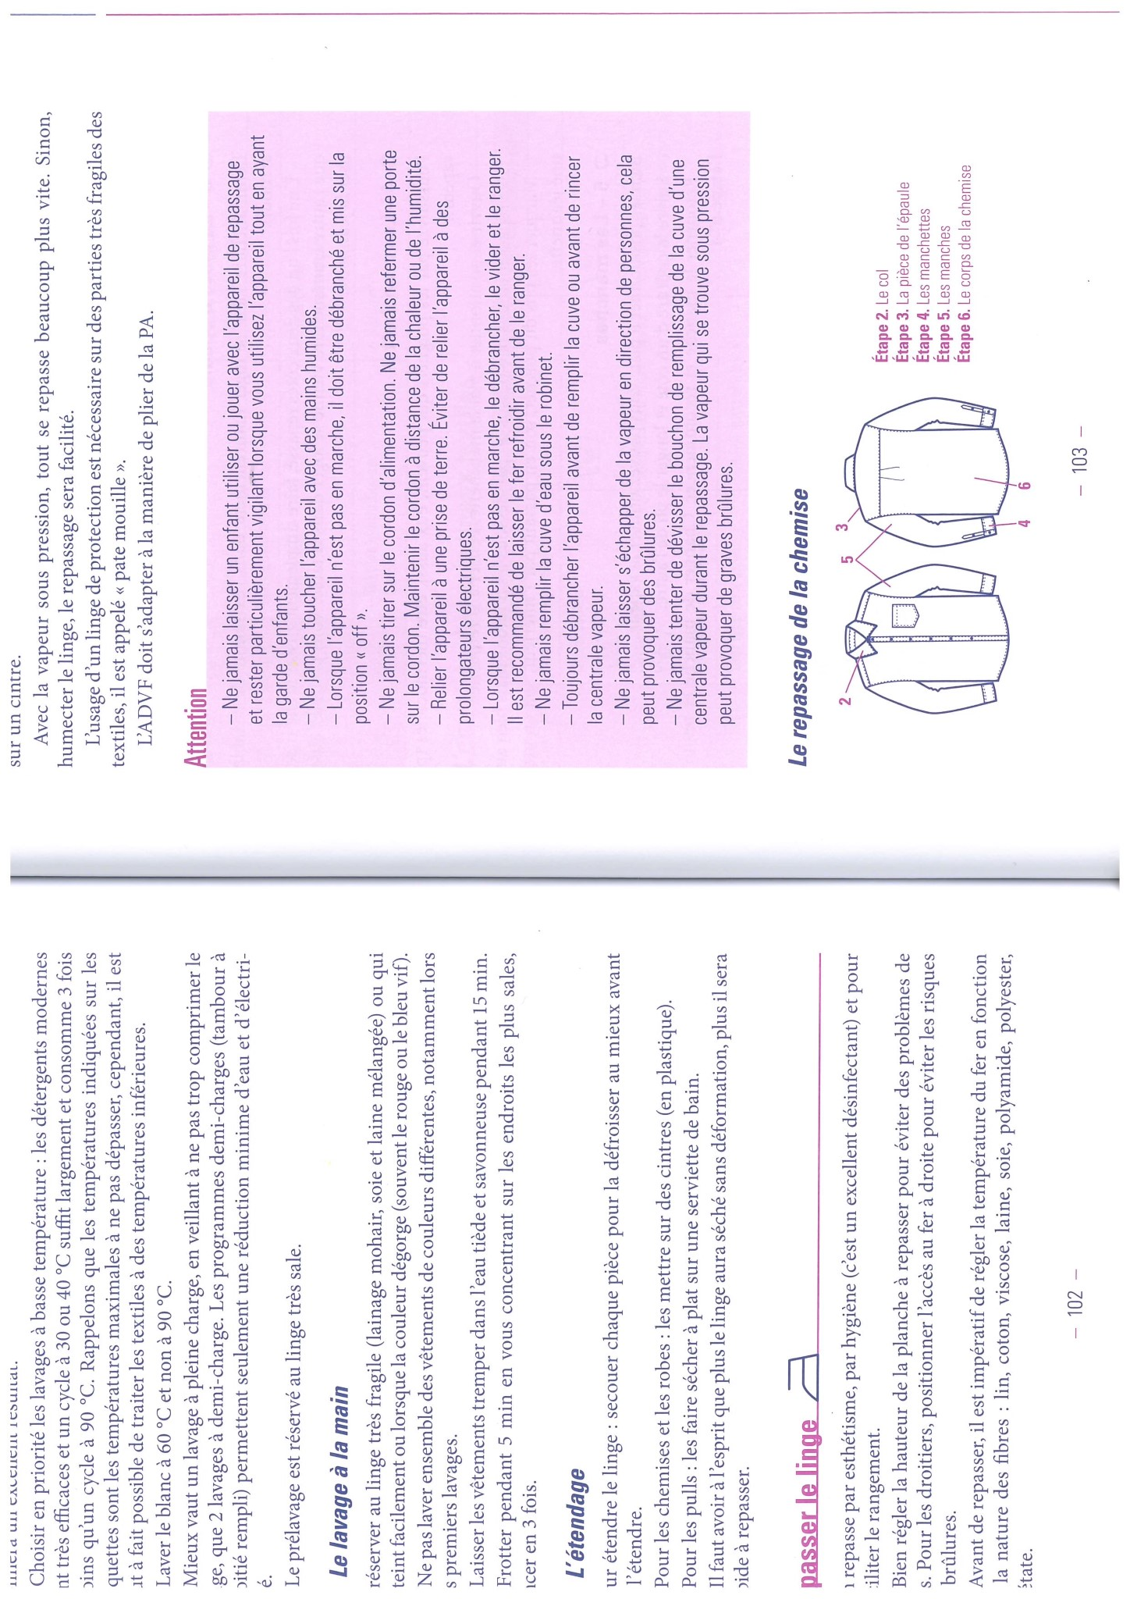Continuer jusqu’à avoir réalisé le tour complet de la chemise. Marquer les plis.

1. Terminer l’action

Reboutonner les deux premiers boutons et positionner la chemise sur un cintre.

Toujours la laisser refroidir avant de la manipuler. Ranger le matériel.

1. La qualité des textiles

|  |  |  |
| --- | --- | --- |
|  | Choix de la fibre | Exemples |
| Douceur | Coton peigné  Acrylique | Toiles de coton des draps  Tissu jersey d’une liseuse |
| Légèreté  souplesse | Acrylique  Mélange polyamide+coton= Stretch | Couvertures  Chemises en tricots fin (jersey) |
| Pouvoir absorbant | Coton | Draps  Alèses |
| Pouvoir thermique | Laine  Crylor  Rhovyl | Couvertures  Tricots  Robes de chambre  Linge de corps chaud |
| Facilité de lavage | Textile synthétique | Tous les vêtements |
| Possibilité de désinfection | Coton blanc | Linge de lit  Sous-vêtements  Blouses |
| Persistance à l’usure | Textiles synthétiques  Coton | Vêtements  Torchons |

1. L’entretien des principaux textiles

|  |  |  |  |
| --- | --- | --- | --- |
|  | Coton | Laine | Textiles synthétiques |
| Trempage | Eau tiède + détergent | Non | En cas de taches |
| Lavage | Coton couleur    Coton blanc    Possibilité de prélavage | Ne pas varier la température entre 2 bains | Eau de 30°C à 40°C en machine ou à la main  Possibilité de prélavage |
| Produit utilisé | Tout type de lessive classique | Produit spécial pour la laine | Tout type de lessive classique ou spécialisée |
| Essorage | Maximum | A la main ou entre 2 tissus éponge | Modéré |
| Désinfection | Coton blanc | Impossible | Impossible |
| Séchage | Séchage sur fils | Séchage à plat si possible | Séchage sur fils |
| Repassage | + vapeur | + pattemouille |  |

1. Notions de couture

L’ADVF n’a pas mission de faire de la couture, mais il est de son devoir de ne pas laisser la PA porter un vêtement dont il manque un bouton ou dont l’ourlet ou une poche est en partie décousu.

1. Recoudre un bouton

Il faut évidemment choisir une couleur de fil assortie au vêtement ou au bouton. Enlever soigneusement les bouts de fil restant sur le vêtement, bien regarder comment sont cousus les autres boutons du vêtement et faire de même, en tenant compte de l’épaisseur du tissu ; si le tissu est épais (manteau) la couture doit être lâche pour permettre le boutonnage sur deux épaisseurs.

1. Recoudre un ourlet

Le point d’ourlet est un point qui doit être invisible sur l’endroit. Faire ou refaire d’abord un repli (largeur de l’ourlet). Travailler sur l’envers avec un fil simple et ne pas serrer les points pour ne pas froncer le tissu.

Exemple :

